IV Международная викторина «Тайны космоса»

Дорогой друг, предлагаем тебе задания викторины «Тайны космоса»
Предметная область: межпредметная
Участники: учащиеся 9 - 11 классов

1. Космические загадки
Ответ запишите словами или буквами (при выборе ответа).
Внимание: за каждый правильный ответ 3 балла + 2 балла дополнительно (№ 4) (всего 17 баллов)
№ | Вопрос | Ответ
1 | 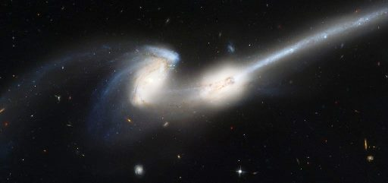  Во Вселенной все движется, даже галактики перемещаются в межгалактическом пространстве. Некоторые двигаются в одиночку, но гравитация заставляет большинство галактик формироваться в группы. Протяженность таких групп может составлять десятки миллионов световых лет, именно поэтому они являются одними из крупнейших структур в известной Вселенной. А как называются эти группы?  А) Галактические скопления  Б) Галактические великаны  В) Галактические макропространства | А) Галактические скопления
2 | 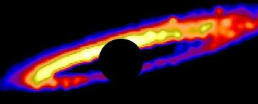  Астрономы открыли аномальный объект, получивший название HD 106906b. Он является очень молодой планетой, расположенной в созвездии Южный Крест. Расстояние между планетой и ее светилом примерно в 650 раз дальше, чем расстояние от Земли до Солнца. А сколько времени необходимо этой планете для полного оборота вокруг своего светила?  А) Около 15 земных лет  Б) Около 150 земных лет  В) Около 1500 земных лет | В) Около 1500 земных лет
3 | 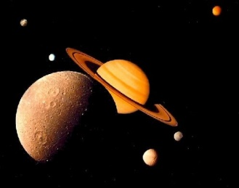  В 1671 году Джованни Кассини смотрел через телескоп на Сатурн и обнаружил ряд невероятных чудес: знаменитый пробел в его кольцах, облачные полосы в атмосфере и несколько спутников. Этот спутник Сатурна сразу же продемонстрировала свою уникальность: была видна лишь половина его орбиты. Другие 50% времени он был совершенно невидим. Как называется этот спутник?  А) Япет Б) Проксим Центавр В) Болиголов | А) Япет
4 | Решите ребус и узнайте, как называется место, которое холоднее самых глубоких глубин межгалактического пространства.  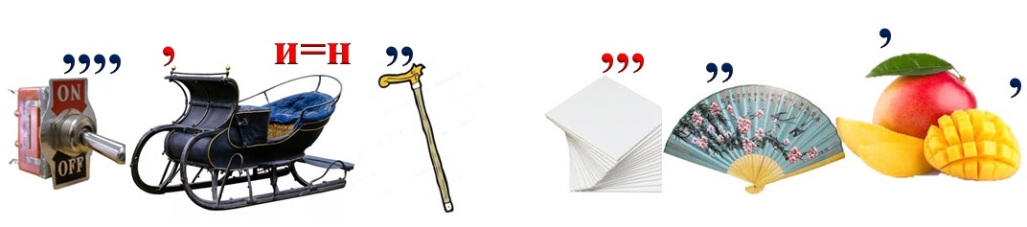  Оценивание: 3 балла – правильно указано название объекта + 1-2 балла за представленную дополнительную информацию | Туманность «Бумеранг»  Это туманность Бумеранг, расположенная всего в 5000 световых годах от нас, в нашей собственной галактике. В 1980 году, когда ее впервые наблюдали в Австралии, она была похожа на двудольную асимметричную туманность, за что ее и прозвали «бумерангом». Последующие наблюдения показали, что эта туманность является в действительности препланетарной туманностью, промежуточным этапом в жизни умирающих звезд типа Солнца.
5 | 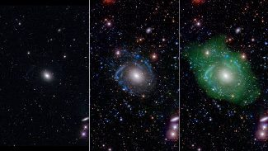  Весьма обычная на первый взгляд галактика скрывала от астрономов очень интересную особенность. Во-первых, галактика UGC 1382 на деле оказалась в 10 раз крупнее, чем первоначально считалось. Ее диаметр составляет 718 000 световых лет. Но что еще интереснее: внутренняя часть этой галактики моложе, чем внешняя. Ученые считают, что такая особенность заключается в том, что данная галактика была создана из частей других галактик. Как астрономы в шутку называют эту галактику?  А) «Галактикой Дракулы»  Б) «Галактикой Франкенштейна»  В) «Галактикой Тритона» | Б) «Галактикой Франкенштейна»
2. Планеты солнечной системы
Ответ запишите словами или буквами (при выборе ответа).
Внимание: за каждый правильный ответ 3 балла + 4 балла дополнительно (№ 4 и № 5 ) (всего 19 баллов)
 | Вопрос | Ответ
1 | 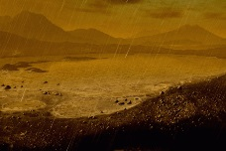  Титан является вторым крупнейшим спутником в Солнечной системе. С его горами, морями и плотной атмосферой, Титан с астрогеологической точки зрения является своеобразной мини-Землей. Как и на нашей планете, на Титане идут дожди. Что это за дожди?  А) Дожди из метана Б) Дожди из серы В) Дожди изо льда | А) Дожди из метана
2 | 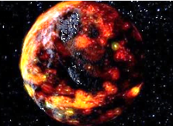  Что является основным источником воды на Луне?  А) Лунные океаны  Б) Метеориты  В) Кометы | Б) Метеориты
3 | 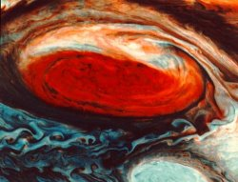  Учёные считают, что эта планета очень важна для нашей безопасности. Причиной этому является огромный размер планеты и гравитационная сила, действующая как защитный барьер, ограждающий Землю от космического мусора, притягивая опасные предметы на свою орбиту, до того как они доберутся до нас. О какой планете идёт речь?  А) Юпитер Б) Уран В) Сатурн | А) Юпитер
4 | Направление обращения вокруг своей оси у этой планеты имеет противоположное всем другим объектам солнечной системы. Она вращается по часовой стрелке, в то время как остальные планеты вращаются против часовой стрелки. О какой планете идёт речь?  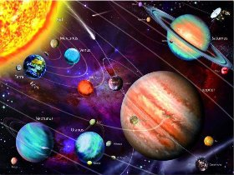  Оценивание: 3 балла – правильно указано название планеты + 1-2 балла за представленную дополнительную информацию | Венера  Венера обладает крайне медленным вращением вокруг собственной оси. Один такой оборот практически равен обращению нашей планеты вокруг Солнца и составляет 243 земных суток.
5 | На этой планете много гор и вулканов. А вулкан Олимп, высота которого более 27 километров, является самой высокой горой во всей Солнечной системе. О какой планете идёт речь?  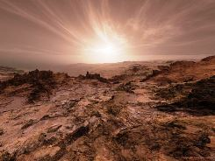  Оценивание: 3 балла – правильно указаны планеты + 1-2 балла за представленную дополнительную информацию | Марс  Марсианские сутки ненамного больше земных и составляют 24 часа и 37 минут. А вот марсианский год длиться уже гораздо больше земного и составляет 687 суток (Земных).
3. Малые тела солнечной системы
Ответ запишите словами или буквами (при выборе ответа).
Внимание: за каждый правильный ответ 3 балла + 2 балла дополнительно (№ 4) (всего 17 баллов)
№ | Вопрос | Ответ
1 | Что относится к малым телам солнечной системы? Выберите правильный вариант (варианты) ответа.  А) Спутники планет Г) Кентавры  Б) Гераклиты Д) Дамоклоиды  В) Единороги Е) Межпланетный газ и пыль | Г), Д), Е)
2 | Существуют астероиды, которые движутся по тем же орбитам, что и большие планеты Солнечной системы. Эти группы астероидов образуют равносторонние треугольники с планетой и Солнцем. Одна группа опережает планету, другая - следует за планетой на таком же расстоянии. Как называются эти группы астероидов?  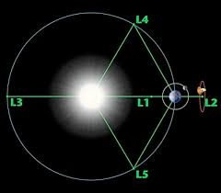  А) Троянцы Б) Пифагорейцы В) Спартанцы | А) Троянцами
3 | 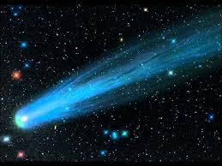  Комета - это небольшое ледяное космическое тело, обращающееся вокруг Солнца по сильно вытянутой орбите. Комета имеет ядро, состоящее из обычного водяного льда с примесью замерзших газов - углекислого (CO₂) и метана (СН₄), а также мелких твёрдых частичек (они-то и становятся потом метеорами). Ядра комет окружены комой. А что такое кома?  А) Ледяные кристаллы  Б) Радиоактивный шлейф  В) Туманная оболочка из газов и пыли | В) Туманная оболочка из газов и пыли
4 | Паллада, Веста, Хигея (Гигия), Психея. Что объединяет все эти названия?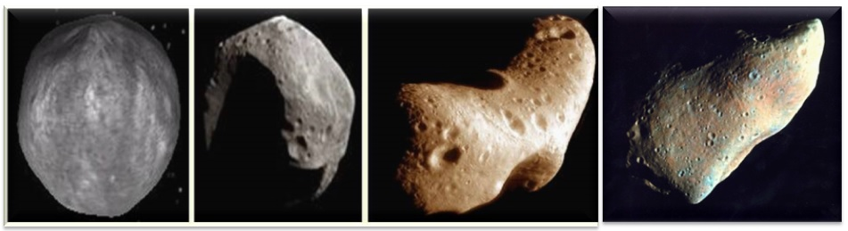  Оценивание: 3 балла – правильно указан общий признак (название)  + 1-2 балла за представленную дополнительную информацию об этом объекте | Это все астероиды  Астероидам, орбиты которых надежно определены, присваивают имя и порядковый номер. Таких астероидов сейчас известно свыше 3500, но в Солнечной системе значительно больше.
5 | Решите ребус и узнайте, как называются гигантские кратеры, которые остаются на поверхности Земли после столкновения с метеоритом.  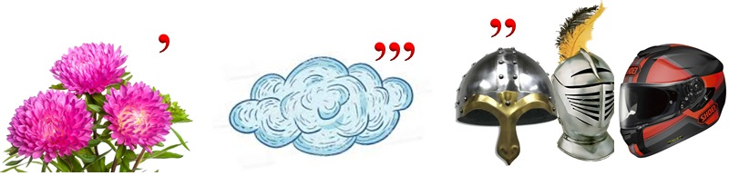 | астроблемы

4. Звёзды и созвездия
Ответ запишите словами или буквами (при выборе ответа).
Внимание: за каждый правильный ответ 3 балла + 1 балл дополнительно (№ 4) (всего 13 баллов)
№ | Вопрос | Ответ
1 | 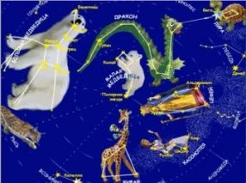  Все члены этого семизвездия имеют собственные названия, данные им средневековыми арабскими астрономами: Дубхе, Мерак, Фекда, Мегрец, Алиот, Мицар и Бенетнаш. О каком созвездии идёт речь?  А) Созвездие Девы  Б) Большая Медведица  В) Малая Медведица | Б)  Большая Медведица
2 | 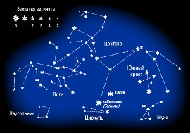  Это самое яркое созвездие южного неба и самое маленькое среди всех существующих. Его четыре звезды использовались моряками для ориентирования несколько тысяч лет, римляне называли их «Троном императора», но как самостоятельное созвездие оно было зарегистрировано только в 1589 году.  О каком созвездии идёт речь? | Б  Южный крест
3 | Какие созвездия изображены на флаге Бразилии?  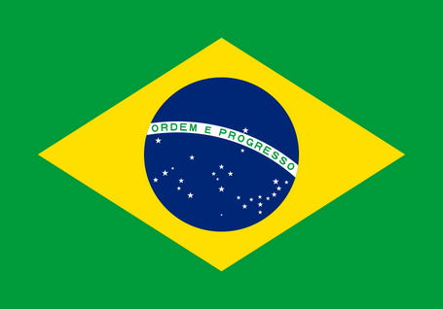 | 1.Большой Пёс  2. Гидра  3. Южный Крест  4.Южный Треугольник  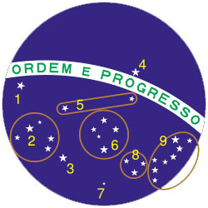  5.Скорпион
4 | Зодиакальных знаков обычно выделяют 12 – это разграничение произошло более 4,5 тысяч лет назад в Древнем Египте. Сегодня астрономы рассчитали, что в период с 27 ноября по 17 декабря, на горизонте восходит еще одно зодиакальное созвездие. Какое созвездие зашифровано в ребусе?  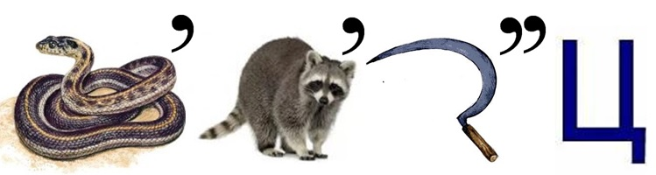  Оценивание: 3 балла – правильно указано название созвездия  + 1 балл за представленную дополнительную информацию | Змееносец

5. Космические исследования
Ответ запишите словами или буквами (при выборе ответа).
Внимание: за каждый правильный ответ 3 балла + 2 балла дополнительно (№ 4) (всего 17 баллов)
№ | Вопрос | Ответ
1 | 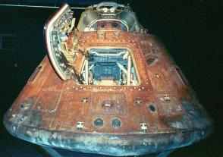  Число 13 сыграло свою роль и в космонавтике. Что произошло 13 апреля с кораблём Аполлон-13, который летел на Луну?  А) Потерпел аварию  Б) Встретил НЛО  В) Посадка на Луну | А  Потерпел аварию
2 | 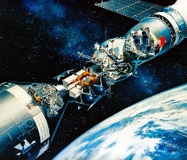  17 июля 1975 года состоялась стыковка советского космического корабля «Союз» и американского «Аполлон». Было запланировано, что в момент стыковки корабли должны были пролетать над Москвой, но расчёты оказались не совсем верны. Над каким географическим объектом космонавты обменялись рукопожатием?  А) Над Аляской Б) Над озером Байкал В) Над рекой Эльбой | В  Над рекой Эльбой
3 | Благодаря развитию современных технологий, в 2003 году американские ученые обнаружили за Плутоном еще одну планету, вращающуюся вокруг Солнца. Разгадайте ребус и укажите название этой планеты?   | Эрида
4 | По картинке определите, что лишнее?  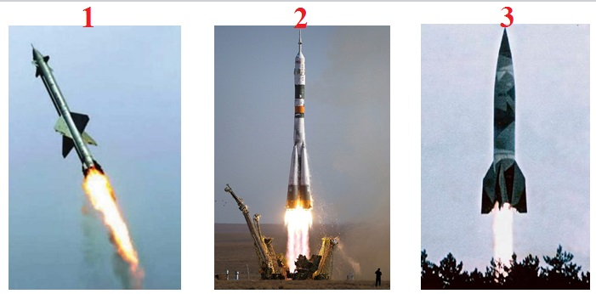  Оценивание: 3 балла – правильно указан № лишнего и дано объяснение  + 1-2 балла за представленную дополнительную информацию | 2  Космическая ракета  Остальные военные ракеты
5 | 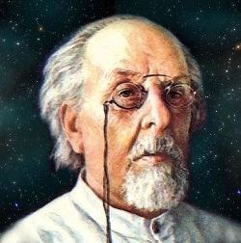  Этот российский учёный был одним из первых, кто выдвинул идею об использовании ракет для космических полетов. Ракету для межпланетных сообщений он спроектировал в 1903 году. О каком учёном идёт речь? | Константин  Циолковский

6. Космонавты
Ответ запишите словами или буквами (при выборе ответа).
Внимание: за каждый правильный ответ 3 балла + 2 балла дополнительно (№ 4) (всего 17 баллов)

№ | Вопрос | Ответ
1 | Все космонавты крайне суеверны. На космодроме в Плесецке перед запуском ракеты-носителя на ней обязательно пишут это имя. По мнению космонавтов – это приносит удачу. Когда-то один из сотрудников таким образом решил увековечить имя любимой девушки. В следующий раз надписи не оказалось, и ракета взорвалась. С тех пор это имя неизвестной девушки всегда оберегает космонавтов. О каком имени идёт речь?  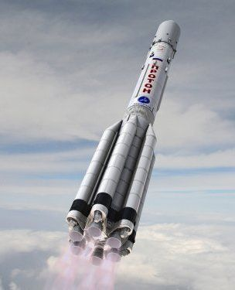  А) Надя Б) Вера В) Таня | В  Таня
2 | 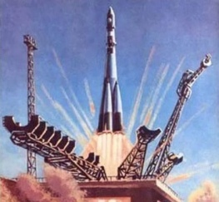  Новости об этом полёте готовились в трех экземплярах. Первый, с сообщением об успешном проведении полета, второй – с просьбой о помощи в поиске корабля, если он упадет на территории другой страны или в мировом океане, и третий – с новостью о гибели космонавта. Полет прошел удачно, он продолжался 108 минут!  О каком полёте идёт речь? | О полёте  Юрия Гагарина
3 | 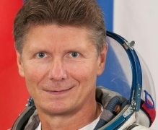  Одним из мировых рекордсменов по продолжительности пребывания в космосе на сегодня является российский космонавт. Этот советский и российский пилот суммарно за время своей карьеры провел в космосе 878 суток, а это значит, что он находился в космосе более двух лет.  О каком космонавте идёт речь?  А) Геннадий Падалка Б) Валерий Поляков В) Сергей Крикалёв | А)  Геннадий Падалка
4 | Из данного списка укажите те традиции, которые соблюдают космонавты до сих пор!  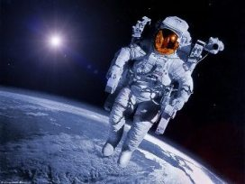  А) Перед полетом запускают воздушного змея.  Б) Не проводят старты в понедельник.  В) При старте включают песню «Земля в иллюминаторе».  Г) После полёта обмениваются скафандрами.  Д) Перед полетом смотрят фильм «Белое солнце пустыни».  Е) Берут в полет веточку вербы. | Б, В, Д
5 | Определите, на какой картинке первая женщина, вышедшая в открытый космос.  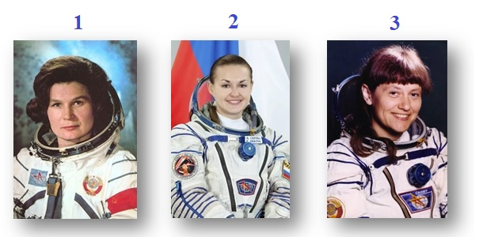  Оценивание: 3 балла – правильно указаны имя и фамилия  + 1-2 балла за представленную дополнительную информацию | 3  Светлана Савицкая  в 1984 году

